29.04.2020r.
Temat: Warszawa-stolica Polski.
- Wysłuchanie legendy Marty Berowskiej o warszawskiej Syrence. R. wspólnie z dzieckiem przypomina, jak nazywa się miasto, które jest stolicą naszego kraju. Następnie czyta legendę.
„Syrena”
Dawno, dawno temu, w puszczy szumiącej na wysokim wiślanym brzegu, stała wieś rybacka . Mieszkali w niej dobrzy, pracowici ludzie . Trudnili się wyrębem drzew i łowieniem ryb . (…) W głębinach Wisły, która rozlewała tu szeroko swe wody, mieszkała syrena . Tak naprawdę nikt nigdy jej nie widział . Czasami zdarzało się, że rybacy, wracając wieczorami z połowów, słyszeli jej niezwykły śpiew . (…) Pewnego razu trzej rybacy spotkali się przed chatą mądrego pustelnika . Usiedli razem z nim na zwalonym pniu i zaczęli się naradzać, jak by tu ową syrenę zwabić, żeby ją obejrzeć, a może nawet i złapać . – Trzeba by wypłynąć nocą na rzekę i ukryć łódź w trzcinach – powiedział Mateusz . – I trzeba zapalić łuczywo . W ciemności niczego nie zobaczymy – powiedział Szymon . (…) – Złapiemy ją i zawieziemy księciu, a za to dostaniemy mieszek pełen złota – dodał Szymon . (…) Kiedy nadeszła jasna noc, zaczaili się wraz z pustelnikiem na łodzi, przy brzegu, z mocną siecią . Nie czekali zbyt długo . Syrena wypłynęła z wiślanych fal, usiadła na piasku i zaczęła śpiewać . Zauroczeni pięknem jej głosu rybacy nie śmieli się poruszyć, by zarzucić na nią sieci . W końcu pustelnik wyjął z kieszeni grudkę wosku, dał każdemu po kawałeczku i powiedział: – Pozatykajcie sobie uszy, żeby nie słyszeć jej śpiewu . Rybacy zatkali sobie uszy woskiem i dopiero wtedy zarzucili sieć na głowę biednej syreny . Potem wciągnęli ją do łodzi, a kiedy byli już na brzegu, zanieśli ja do wsi i zamknęli w chacie . Przestraszona i zapłakana syrena błagała rybaków, żeby ją wypuścili, ale nikt nie słuchał jej skarg . Zostawili ją pod opieką Stacha, najmłodszego z rybaków . (…) Stach przyglądał się jej i widząc, jak otwiera usta, odetkał sobie uszy i wtedy usłyszał jej prośbę: – Otwórz drzwi, Stachu, i wypuść mnie . – Jakże to tak? Mam cię uwolnić? – spytał zdziwiony Stach . – Właśnie tak, Stachu . Otwórz drzwi i chodź ze mną – powiedziała syrena . Stach, zauroczony pięknem jej głosu, spełnił jej prośbę bez słowa . Poszedł za syreną aż na brzeg Wisły (…) . W tym czasie pozostali rybacy przygotowali wóz, wymościli go sianem i wrócili do chaty . Gdy zobaczyli, że izba jest pusta, domyślili się wszystkiego i ruszyli w pogoń za Stachem i syreną . Dotarli na brzeg za późno . Syrena właśnie zsunęła się po piasku do wody i odpłynęła na środek rzeki . Stach, widząc nadpływających rybaków, przestraszył się ich i, niewiele myśląc, skoczył do Wisły . – Łapaj! Trzymaj! Nie puszczaj! – krzyczeli rozzłoszczeni rybacy, ale nie było już kogo ani łapać, ani trzymać . Stach płynął w ślad za syreną, a ona sama zatrzymała się wśród fal i zawołała z oddali: – Śpiewałam dla was, bo was polubiłam! Chciałam być z wami, żeby was cieszyć śpiewem i ostrzegać przed niebezpieczeństwem! Złapaliście mnie jak zwykłą rybę! I chcieliście mnie sprzedać księciu do zamku! Dlatego odpływam na zawsze! Jeśli wrócę, to z tarczą i mieczem, żeby was bronić, ale pojawię się dopiero wówczas, gdy niebezpieczeństwo będzie tak wielkie, że sami nie dacie sobie rady . (…) Minęło wiele lat . Nie ma już śladu po rybackiej wiosce, za to na jej miejscu wyrosło ogromne miasto – Warszawa . (…) Z tarczą i mieczem wzniesionym do góry stoi syrenka nad brzegiem Wisły, strzegąc bezpieczeństwa miasta i jego mieszkańców . (…)
Rozmowa kierowana na temat wysłuchanej legendy. Gdzie mieszkała syrena? Kto chciał ją złapać? Czym syrena oczarowała rybaków? Kto miał pilnować syreny? Czy mu się to udało? Co się stało z Syreną? R. prezentuje dziecku zdjęcie pomnika Syreny, który stoi w Warszawie nad Wisłą.

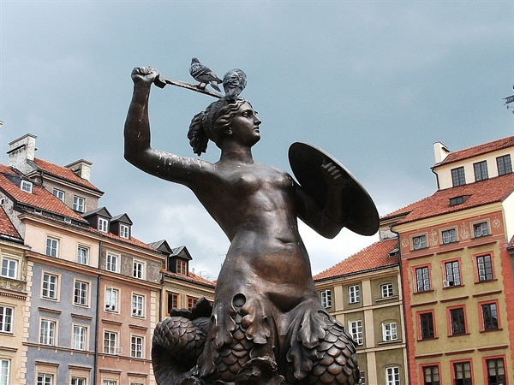
www.polskaniezwykla.pl

- Słuchanie piosenki Justyny Tomańskiej, Mariusza Totoszko „Jestem Polakiem” Niezwykłe lekcje rytmiki. Próba dowolnej ilustracji piosenki gestem, ruchem.
Jesteśmy Polką i Polakiem
Dziewczynką fajną i chłopakiem
Kochamy Polskę z całych sił
Chcemy byś również kochał ją i ty
I ty
Ciuchcia na dworcu czeka
Dziś wszystkie dzieci pojadą nią by poznać kraj
Ciuchcia pomknie daleko
I przygód wiele na pewno w drodze spotka nas
Jesteśmy Polką i Polakiem
Dziewczynką fajną i chłopakiem
Kochamy Polskę z całych sił
Chcemy byś również kochał ją i ty
I ty
Pierwsze jest Zakopane
Miejsce wspaniała
Gdzie góry i górale są
Kraków to miasto stare
W nim piękny Wawel
Obok Wawelu mieszkał smok
Jesteśmy Polką i Polakiem
Dziewczynką fajną i chłopakiem
Kochamy Polskę z całych sił
Chcemy byś również kochał ją i ty
I ty
Teraz to już Warszawa
To ważna sprawa
Bo tu stolica Polski jest
Wisła, Pałac Kultury, Królewski Zamek
I wiele innych, pięknych miejsc
Jesteśmy Polką i Polakiem
Dziewczynką fajną i chłopakiem
Kochamy Polskę z całych sił
Chcemy byś również kochał ją i ty
I ty
Toruń z daleka pachnie
Bo słodki zapach pierników kusi mocno nas
Podróż skończymy w Gdański
Stąd szarym morzem można wyruszyć dalej w świat
Jesteśmy Polką i Polakiem
Dziewczynką fajną i chłopakiem
Kochamy Polskę z całych sił
Chcemy byś również kochał ją i ty
I ty
/2x

